БЕЛОРУССКИЙ ГОСУДАРСТВЕННЫЙ УНИВЕРСИТЕТ

ИНФОРМАТИКИ И РАДИОЭЛЕКТРОНИКИ

Кафедра интеллектуальных информационных технологий

**Отчёт**

по лабораторной работе №1

по дисциплине

«Логические основы интеллектуальных систем»

Выполнил студент группы 021702

Локтев К.А.

Проверил

Ивашенко В.П.

Минск 2023

Вариант F

**Тема:** представление и синтаксическая проверка формул языка логики высказываний.

**Цель:** приобрести навыки программирования алгоритмов синтаксического разбора языка логики высказываний.

**Задачи:**

1. Написать программу, способную проверять факт того, удовлетворяет ли переданная строка синтаксическим требованиям сокращённого языка логики высказываний
2. При помощи написанной программы написать программу, способную определять, является ли передаваемая в программу строка формулой в дизъюнктивной нормальной форме (ДНФ).

**Входные данные:** строка, содержащая проверяемую формулу

**Выходные данные:** логическая истина, если переданная строка является формулой сокращённого языка высказываний в ДНФ; логическая ложь, если переданная строка является формулой сокращённого языка высказываний, но не является ДНФ, либо если переданная строка не является формулой сокращённого языка высказываний.

**Реализация**

Для реализации был выбран язык JavaScript версии ES2022.

**Использованные структуры данных:** массив, ассоциативный массив (на основе массива и хэш-функции).

**Неформальное описание основного алгоритма:**

1. Производится проверка: является ли переданная строка формулой сокращённого языка логики высказываний? Если нет, то алгоритм завершает работу с выходным значением «логическая ложь»
2. Производится проверка: является ли переданная строка элементарная конъюнкция? Если да, то алгоритм завершает работу с выходным значением «логическая истина»
3. Вычисляется позиция бинарной связки наивысшего уровня в тестируемой строке
4. Если бинарная связка наивысшего уровня не является связкой дизъюнкции, алгоритм переходит к пункту 9
5. Тестируемая строка разбивается на «левую» и «правую» подстроки относительно бинарной связки
6. Алгоритм запускается заново с «левой» подстрокой в качестве входного значения; если выходное значение запущенного алгоритма равно логической лжи, алгоритм переходит к пункту 9
7. Алгоритм запускается заново с «правой» подстрокой в качестве входного значения; если выходное значение запущенного алгоритма равно логической лжи, алгоритм переходит к пункту 9
8. Алгоритм завершает работу с выходным значением «логическая истина»
9. Алгоритм завершает работу с выходным значением «логическая ложь»

**Блок-схемы алгоритмов, используемых программой**

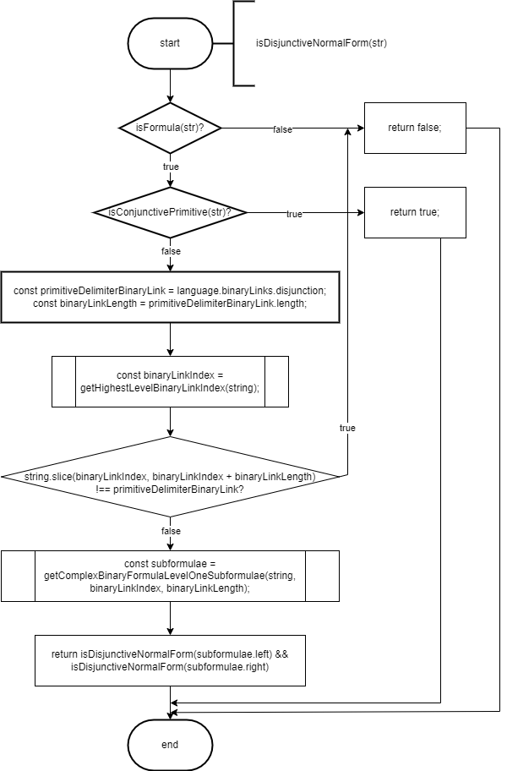

Рисунок . Блок-схема алгоритма проверки на ДНФ

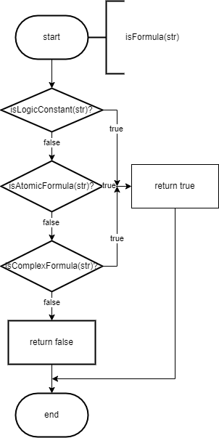

Рисунок . Блок-схема алгоритма проверки на формулу сокращённого языка логики высказываний

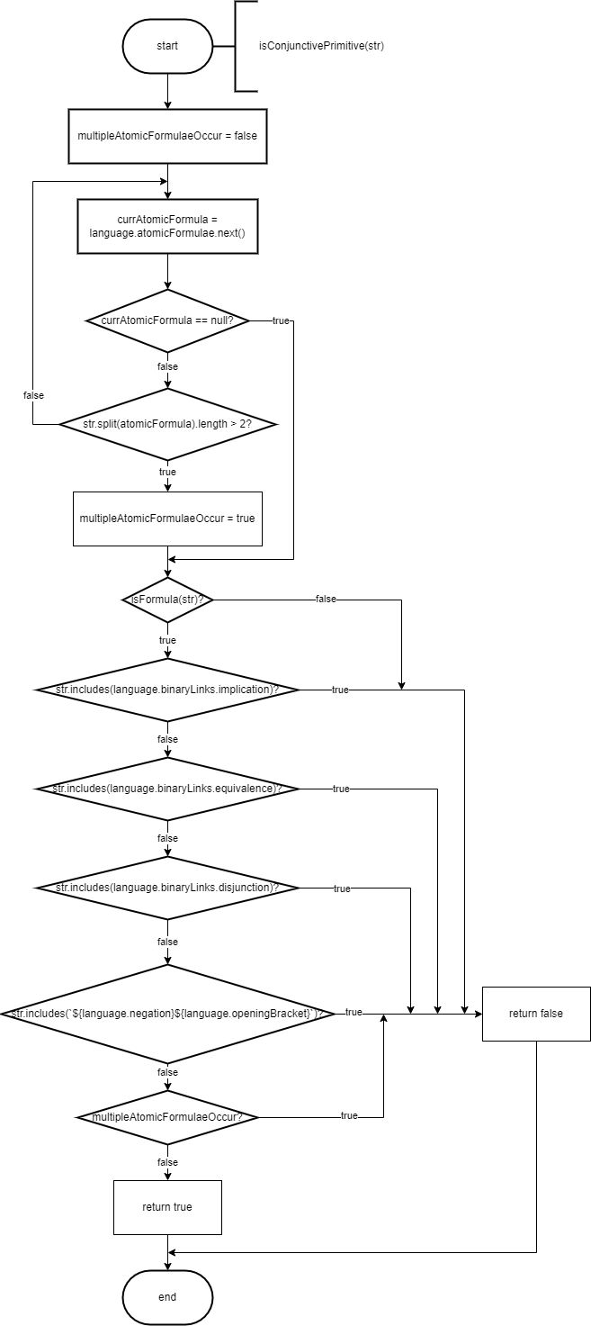

Рисунок . Блок-схема алгоритма проверки на элементарное произведение

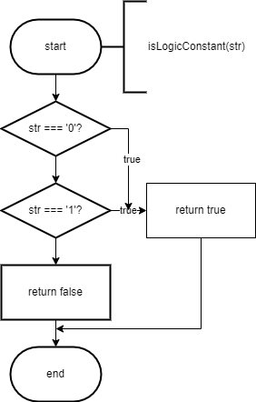

Рисунок . Блок-схема алгоритма проверки на логическую константу

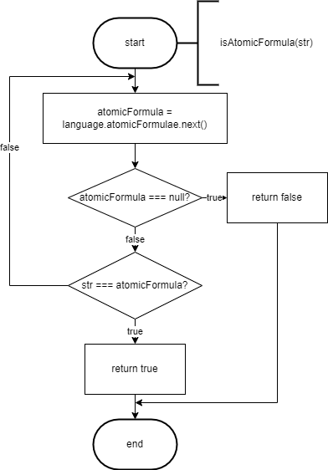

Рисунок . Блок-схема алгоритма проверки на атомарную формулу

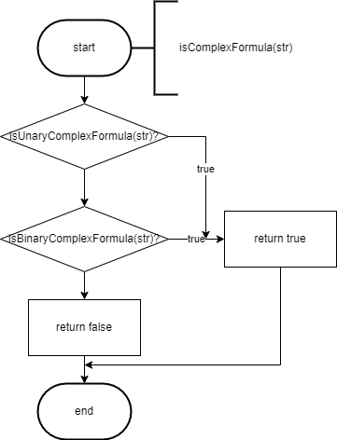

Рисунок . Блок-схема алгоритма проверки на сложную формулу

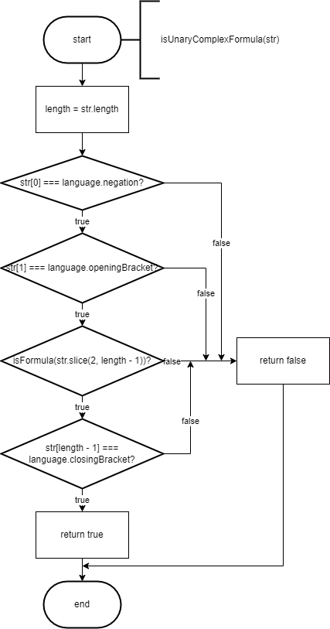

Рисунок . Блок-схема алгоритма проверки на унарную сложную формулу

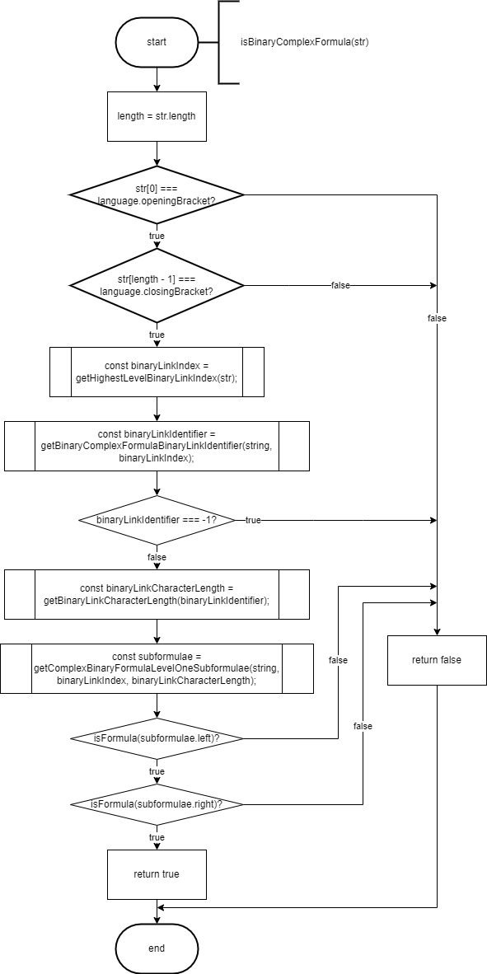

Рисунок . Блок-схема алгоритма проверки на бинарную сложную формулу

**Примеры результатов работы программы:**

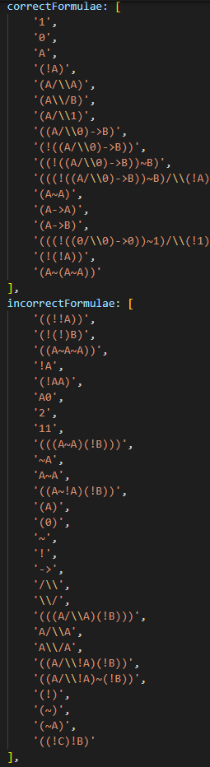

Рисунок 9. Тестовые формулы

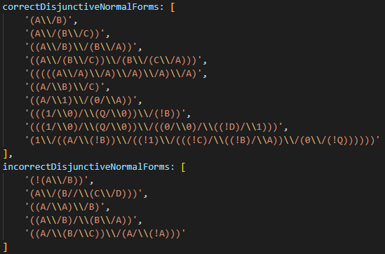

Рисунок 10. Тестовые формулы

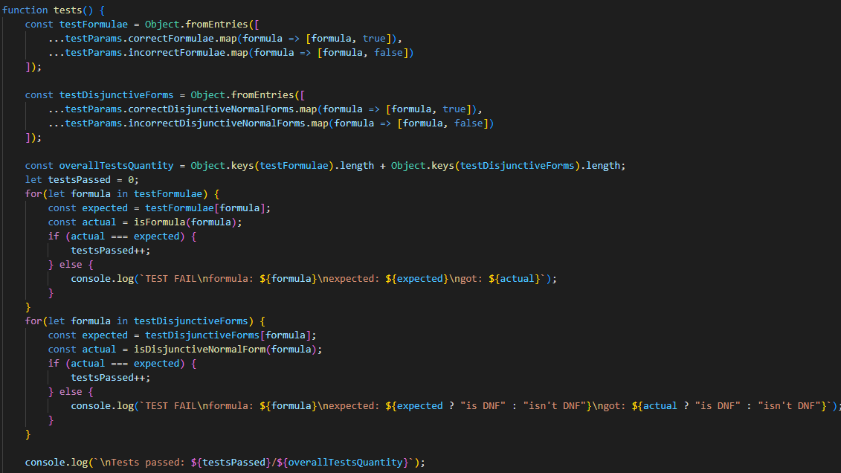

Рисунок 11. Функция для тестирования написанных программы

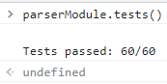

Рисунок 12. Результат выполнения функции tests()

**Вывод:** в ходе лабораторной работы была разработана программа, способная распознавать синтаксис сокращённого языка логики высказываний. Также на основе этой программы была разработана программа, способная определить, является ли произвольная строка формулой сокращённого языка логики высказываний в ДНФ. Приобретены навыки программирования алгоритмов синтаксического разбора языка логики высказываний.